Pigtrådsmusik
- The Beatles

Af: Ida 1.y, Anders 1.x, Bdor 1.x og Helene 1.y

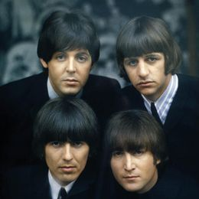

Da pigtrådsmusikken blev langhåret:

Vi er i starten af halvtredserne, og musik af genren skiffle er meget populær. Genren bygger på, at musikken spilles på alle genstande, som kan give lyd. Et udbredt instrument er vaskebrættet, som var respekteret i dette miljø. Musikken blev hovedsageligt lavet på engelsk af amerikanere. Denne genre var dog på vej ud, mens noget andet var på vej ind!
Nu befinder vi os i slutningen af halvtredserne, der det går virkelig fremad. Kvinderne har for alvor gjort deres indtog på arbejdsmarkedet, og Danmark er nu blevet et forbrugssamfund. Kvinderne tjener nu også penge, og de fleste familier har derfor flere penge mellem hænderne. Dette resulterer i, at de unge nu også har lidt flere penge selv. Samtidig kommer der nu en periode mellem barn og voksen, hvor der før ikke havde været noget mellem. Enten var man voksen og gjorde det de voksne gjorde, og ellers var man barn og opførte sig som forældrene beordrede. Denne ungdom som nu er vokset frem, skal bruge deres penge på noget, og det skulle senere vise sig at blive musikken!
Danmark er ikke alene om denne udvikling, for det går faktisk også meget godt på verdensplan. Derfor har folk nu øjnet chancen for at tjene penge, og interessen for musik begynder at sprede sig. Den stigende interesse skaber et stort marked for musikbutikker, som derfor skyder op på række.
I starten af 1960’erne var engelske Cliff Richard med hans band Cliff and the shadows et af de store idoler. Når de optrådte, var det altid velfriseret og med jakkesæt på, hvilket var meget karakteristisk for de tidlige pigtrådsgrupper, som de senere er blevet kaldt. Musikken de spillede var blød guitar pop, gerne med en del guitarer. Sangens tekster var på engelsk, da næsten alt musik kom fra udenlandske kunstnere. Sproget var til en start grammatisk korrekt, men det kom til at ændre sig.

Nye tider:
I slutningen af 1962 havde den unge generation fået nok af den engelske guitarpop, og der skulle snart ske noget nyt for at holde markedet i gang. Den 22. marts i året 1963 sker det så, The Beatles slår igennem i England med deres debutalbum. Paul McCartney, John Lennon, Georg Harrison og Ringo Starr synger sig vej ind i de danske unges hjerter, med simpel flerstemmigt guitarmusik, som indebærer langt hår og ukorrekt engelsk. De har nu gjort det mange har drømt om, og bliver hurtigt meget efterspurgte.
Der går ikke længe, før The Beatles kommer på turne, og interessen for musikken stiger yderligere. Mens der her hjemme, kommer der et stigende antal af personer, som bliver inspireret til at begynde at spille musik, og dette resulterede i en masse ukendte bands, som spillede en hel del sange fra idolerne i udlandet. For at alle disse amatørbands skulle have noget at lave, blev der startet en masse spillestedet, omtrent mindst et sted i hver by. Købehavn er ingen undtagelse, og den 1. september år 1964 bliver året, hvor The Beatles spiller i Danmark, samt det år, hvor der åbner et stort spillested, kaldet Hit House, på Frederiksberg, hvor der bliver holdt masser af pigtrådsballer og festet igennem.
Den ældre generation af danskerne står tilbage helt forargede. De unge fester hver weekend, hører høj og larmende musik, har langt fedtet hår, ryger cigaretter eller værre, snakker ukorrekt dansk og engelsk (slang) og opfører sig i det hele taget upassende. På grund af disse omstændigheder døbes denne genre i starten pigtrådsmusik, og har aldrig heddet andet siden. Den slags pigtrådsmusik der kommer nogle år senere end The Beatles kaldes dog beat-musik.

Syrerock og dansktop:
I løbet af årets 1964, var en andet band slået igennem. Det var det engelske band kaldet Rolling Stones. Bandet blev i modsætning til The Beatles kendt fore en lidt mere rå lyd, men stadig det lange hår og en del stoffer. Medierne begynder straks at inddele de unge efter deres hovedidol, og fansene skilles nu i to grupper.
De fans der stadig ”holder med” The Beatles begynder at savne lidt fornyelse. Dette sker, da forskellige danske bands og kunstnere nu begynder at skrive The Beatles lignende sange på dansk, i stedet for at kopiere de engelske. Det er grupper og personer som Keld And The Donkeys og Peter Belli som fik deres gennembrud. Sangene ændrede mere og mere karakter, og endte ud i at være dansk popmusik, derfor fik det senere navnet ”Dansktop”
Imens begyndte fansene som bakkede Rolling Stones op, at høre endnu hårdere musik, og genren kom nu til at hedde syrerock, mens pigtråden langsomt forsvandt.

Pigtrådsmusik som genre:

Pigtrådsmusik adskiller sig fra de andre genre på en del punkter, hvor punkterne kan deles op i to kategorier:

Specielle træk ved musikken:
- Som udgangspunkt er pigtrådsmusik en pop sang med flere guitarer og mindst en bas, hvilket er en sang man kan synge med på, danse til og i det hele taget en ørehænger. Det ændredes dog lidt, da Rolling Stones kom ind i billedet, men her tager vi udgangspunkt i The Beatles.
- En anden speciel ting ved pigtrådsmusikken var, at der var flere vokaler, som synger på nogle forskellige tonelejer.
- Samtidig med den flerstemmige sang, blev teksterne mere grammatisk ukorrekte. Et eksempel på dette er linien ”She loves you, yeah yeah yeah.” fra sangen She Loves You af The Beatles. Hvis sangen skulle have været grammatisk korrekt, skulle den hedde tre gange yes, i stedet for yeah. Et andet eksempel er fra vores valgte sang, ”Please please me”, også at The Beatles, hvor der synges yeah en masse gange, hvilket jo også er ukorrekt.

Specielle træk ved universet omkring musikken:
- Der var nu også stor forskel på dem, som spillede pigtrådsmusikken, i forhold til andre kunstnere fra den tid. Kunstnerne havde nu fået halvlangt hår (som The Beatles) eller rigtig langt hår (som Rolling Stones).
- Publikummet og dets opførsel ændrede sig også meget. Man kunne nu opføre sig, nærmest som man havde lyst til.

The Beatles:

De fire medlemmer i The Beatles, John, Paul, George og Ringo havde meget forskellig
baggrund, både socialt og musikalsk. The Beatles bestod fra den første albumindspilning i året 1962 og til sin opløsning i 1970 af:
John Lennon, som spillede guitar, klaver, mundharpe og sang.
Paul McCartney, som spillede bas, klaver, guitar og sang, på enkelte numre dog også trommer.
George Harrison, som spillede guitar og sang.
Ringo Starr (Richard Starkey), som spillede på trommer og sang.

John Lennon:
John Winston Lennon blev født d. 9. oktober i år 1940. Han opvoksede i Liverpool, i et hjem der overhovedet ikke bar præg af musik. Hans far var en sømand, og var derfor næsten aldrig hjemme, mens John’s mor drak alt for meget, og derfor ikke var i stand til at tage sig ordentligt af John. Derfor valgte han at flytte ud til sin tante Mimi Smith.
John gad ikke skolen, og brugte derfor ikke sin tid på lektier, men gik i stedet i gang med at spille musik. Han fik sin første rigtige Guitar af sin mor, da han kun var 12 år gammel. John blev mere og mere fascineret af musikken, og allerede i slutningen af 1950'erne John dannede sit første band ”The Quarry Men”, som spillede musik fra musikgenren skiffle. John Lennon var leder og forsanger af dette band og til en fest i 1957 mødte han Paul McCartney, som så også blev medlem af ”The Quarry Men”. Alt dette blev starten på The Beatles og mange mennesker mener, at netop de to, altså John & Paul, var de absolut mest musikalske af de fire, i hvert fald var det dem der skrev alle de mest kendte numre.
John Lennon var gruppens hovedsanger og grundlæggeren af The Beatles. Det siges nu, at han var sjælen i gruppen, da han lavede mest af deres materiale. Det var også John, som folk kom til, hvis der var problemer, når der skulle skrives sangtekster om noget bestemt og endda når der skulle fyres et medlem fra The Beatles.

James Paul McCartney:
Paul McCartney, som har det ”ukendte” fornavn James, blev født d. 18. juni, 1942 i Liverpool, i et hjem hvor faderen i sin ungdom havde haft et jazzband. Igennem sin far lærte Paul en hel del om musik. Paul modtog ikke nogen musikundervisning, men begyndte dog senere at komponerer musik sammen med John Lennon De lyttede dog kun efter om musikken lød godt i deres ører, for de havde ikke andre musikalske regler at gå efter. Det var altså udelukkende på gehør. Som nævnt startede John Lennon sammen Paul McCartney også sin karriere i bandet ”The Quarry Men”

George Harrison:
George Harrison blev født d. 25. februar år 1943, i Liverpool, i et hjem uden nogle musikalske traditioner. Hans musikinteresse opstod, da rock & roll-bølgen strømmede ind over England. Interessen for musik blev større, og han blev derfor i 1958 optaget i ”The Quarry Men”. Så skulle man tro at alt var godt, men forholdet til de andre bandmedlemmer knagede lidt. De andre medlemmer syntes faktisk, at han var irriterende, og blev først rigtigt accepteret, da hans mor lod bandet øve i deres hus, hvilket i sig selv er en ret underlig årsag til at accepterer et bandmedlem!

Richard Starkey (Ringo Starr):
Richard Starkey, dog bedere kendt under kunstnernavnet Ringo Starr, blev født d. 7. juli, 1940 i et slumkvarter i Liverpool, ligesom de andre fra gruppen. I hans hjem var der ingen tradition for musik, men Richard fik alligevel smag for musikken, og begyndte at spille. Richards første instrument var et trommesæt, som hans bedstefar lånte ham penge til. Derefter begyndte han at spille i forskellige amatørbands i Liverpool.
Først i 1962 blev han medlem af ”The Beatles”. Han har faktisk ikke selv skrevet andet end nogle få sange: "Don´t Pass Me By" fra The White Album, og "Octopus`s Garden" fra Abbey Road, disse sange fik han dog også smule hjælp fra de andre bandmedlemmer, til at skrive.

Please please me:

Beatles havde endelig fået tilkæmpet sig en pladekontrakt, og de var nu klar til at udgive deres første cd, kaldet ”Please Please Me”, som blev udgivet den 22. marts år 1963. Noget gik dog galt, og indspilningerne trak ud. Derfor var de fire medlemmer til sidst nød til at indspille alle sangene på en dag, da der ganske enkelt ikke var råd til at vente længere.
Ifølge flere beretninger fra Paul McCartney og folk der stod dem nær, lød sangen ikke helt som oprindelig planlagt, da John Lennon havde en frygtelig halsbetændelse og derfor måtte skrige sig gennem optagelser med munden fuld af halspastiller. Især sangen Twist and Shout fik en meget vildere lyd end planlagt.
Men sangen Please please me fra albummet af sammen navn, var Beatles 2. single fra deres debutalbum, og gav dem det gennembrud, som de så længe havde ønsket.

Generelt om sangen:
Denne sang er jo som tidligere nævnt en del af The Beatles aller første sange, hvilket kan høres på, at de hver gang benytter sig af ens instrumenter, hvor de senere eksperimenterer med andre spændene instrumenter, som i deres sang ”You have to hide your love away” fra 1965, hvor der er akustiske guitarer og tamburiner med, samtidig med, at sangen er enstemmig og tempoet meget langsomt.
Sangen indeholder en del instrumenter og vokaler. Ud fra de tre udleverede grooveskemaer (vedlagt som bilag 1, 2 og 3) ses det, at følgende instrumenter indgår: 3 vokaler, 2 guitarer, bas, trommer og en mundharpe.
På de udleverede noder til sangen ses det, at tonearten er fire #. Ved hjælp af kvintcirklen kan vi se, at dette er E-dur. Når der er tale om E-dur, er det karakteristisk, at der er E, A og B⁷ akkorder, hvilket der er en del af i noderne til sangen.
En anden ting ved sangen er taktarten, som også står skrevet på noderne. Sangens takt er fire fjerdedele, hvilket man også kan finde ud af, ved tælle til 4 i hver takt. Sangens underdeling kan ses og høres ud fra bassens noder. Bassen spiller i versene otte salg per takt, og underdelingen er derfor ottendedele.

Sangens opbygning:
Denne analyse af opbygningen af sangen ”Please please me”, bygger på sangteksten, som er vedlagt som bilag 4 og originaludgaven i sin fulde længde.
Sangen starter med en kort intro uden tekst, som derfor ikke får noget bogstav, men som formår at indlede sangen og giver lytteren en ide om hvad man kan forvente. I introen spilles der på trommerne, men introens væsentlige del spilles på mundharpe. Denne intro er en gentagelse af den samme takt 2 gange. I forhold til resten af sangen er introen forskellig, da den ikke har sang og noget væsentligt guitarspil, men mere har mundharpen i forgrunden mens de andre instrumenter er ”baggrundsstøj”
Derefter kommer første vers, som vi har valgt at kalde A. Versets vigtigste element, er helt klart vokalerne. Det sjove ved den første linie af det første vers: ”Last night i said these words to my girl”, synges på en meget anderledes måde. Forsangeren synger teksten og går op og ned i toner, men bandmedlemmet der synger kor synger det samme, blot i samme toneleje.
Efter 1. vers kommer endnu er vers, også kaldet A, som er opbygget på samme måde som vers 1., blot med en lidt anden tekst. De to sidste linier lyder dog ens:”Come on, come on, come on, come on. Please, please me, wo yeah, like I please you”.
Hvis vi kigger på et vers alene, kan man sige at de 4 linier er opbygget AABA. Hvor den ovenstående linie: ”Come on, come on, come on, come on” er versets kontrastykke (B). Linien tiltrækker lytterens opmærksomhed, da trommeslageren får lov til at spille igennem på trommerne. Hvis man ser videoen til sangen (se kildehenvisningen), kan man se, at trommesættet er ved at vælte, fordi trommeslageren spiller løs. Samtidig er linien meget øre-venlig, for et er to ord der gentages mange gange. Bandet gør også det, at hovedvokalen synger hver andet come on i et toneleje, mens en af de to korsangere synger de andre come on’er i et højere toneleje, mens den sidste korsanger synger det i et dybere toneleje, det giver en flot treklang. (se grooveskemaet der er vedlagt som bilag 2). Versets kontrastykke (B) skiller sig også ud, da bassen spiller noget anderledes end i (A). I A-stykket af verset spilles der på bassen i ottendedele, altså 8 toner pr. takt, mens bassen i kontrastykket i verset spiller nogle enkelte toner hist og her. Til sidst skal det dog også nævnes, at der mellem versene spilles to takter på mundharmonika, som er det samme som introen!
Efter andet vers kommer kontrastykket, som benævnes B. B er opbygget meget anderledes i forhold til versene (A’erne). Teksten er her 5 linier i stedet for 4 i versene, og de forskellige instrumenter spiller anderledes. Igen spiller trommer og guitarer i baggrunden, mens det er forsangerens vokal som træder igennem, sammen med to lange ”ah’er” fra koret. Imens holder den ene guitar op med at spille og trommerne er som sagt meget begrænset. (se eventuelt grooveskemaet for disse takter på bilag 3).
Sangen slutter med et 3. vers, også benævnt med A. Dette vers er musisk identisk med vers. 1 og 2, mens de to første linier er forskellige i forhold til de andre vers. En anden ting der adskiller dette vers en smule fra de to andre er, at der er påhæftet en outtro, hvor John Lennon og Paul McCartney synger: ”Wo yeah, like I please you”, som de gentager to gange. Derefter slutter sangen.
Hvis ovenstående samles, kan vi konkludere, at sangens opbygning er den velkendte AABA-form, som er noget velkendt stof (A) som for et kontrastykke (B).

Sangens form (overordnet):
Nu har vi fastslået ovenstående, og kan derfor konkludere, at vi mener, at formen på sangen ser således ud:
Intro (intet bogstav)
Vers 1. → A1
Bro (gentagelse af harmonikaspil fra introen)
Vers 2. → A2
Bro (gentagelse af harmonikaspil fra introen)
Kontrastykke → B
Bro (gentagelse af harmonikaspil fra introen)
Vers 3. → A3
Outtro (intet bogstav)

Sangens tekst og stemning:
Sangen generelt har en meget glad stemning og tempoet er rimelig hurtigt. Teksten er lidt kærlighedsagtig. Det virker næsten som om, at de prøver at lokke pigerne til sig. Der synges til/om en pige uden et navn: ” I know you never even try, girl”. Foregående virker lidt lokkende, og alle kan føle sig ramt på grund af tiltalen. Så man kan vel nærmest kalde den en hurtig kærlighedssang. Originalt var sangen indspillet i et langsomt tempo, men de var ”for kedelig” og tempoet blev sat i vejret. Årsagen var nok, at der var salg i sange med hurtigt tempo med mulighed for dans og udskejelse.

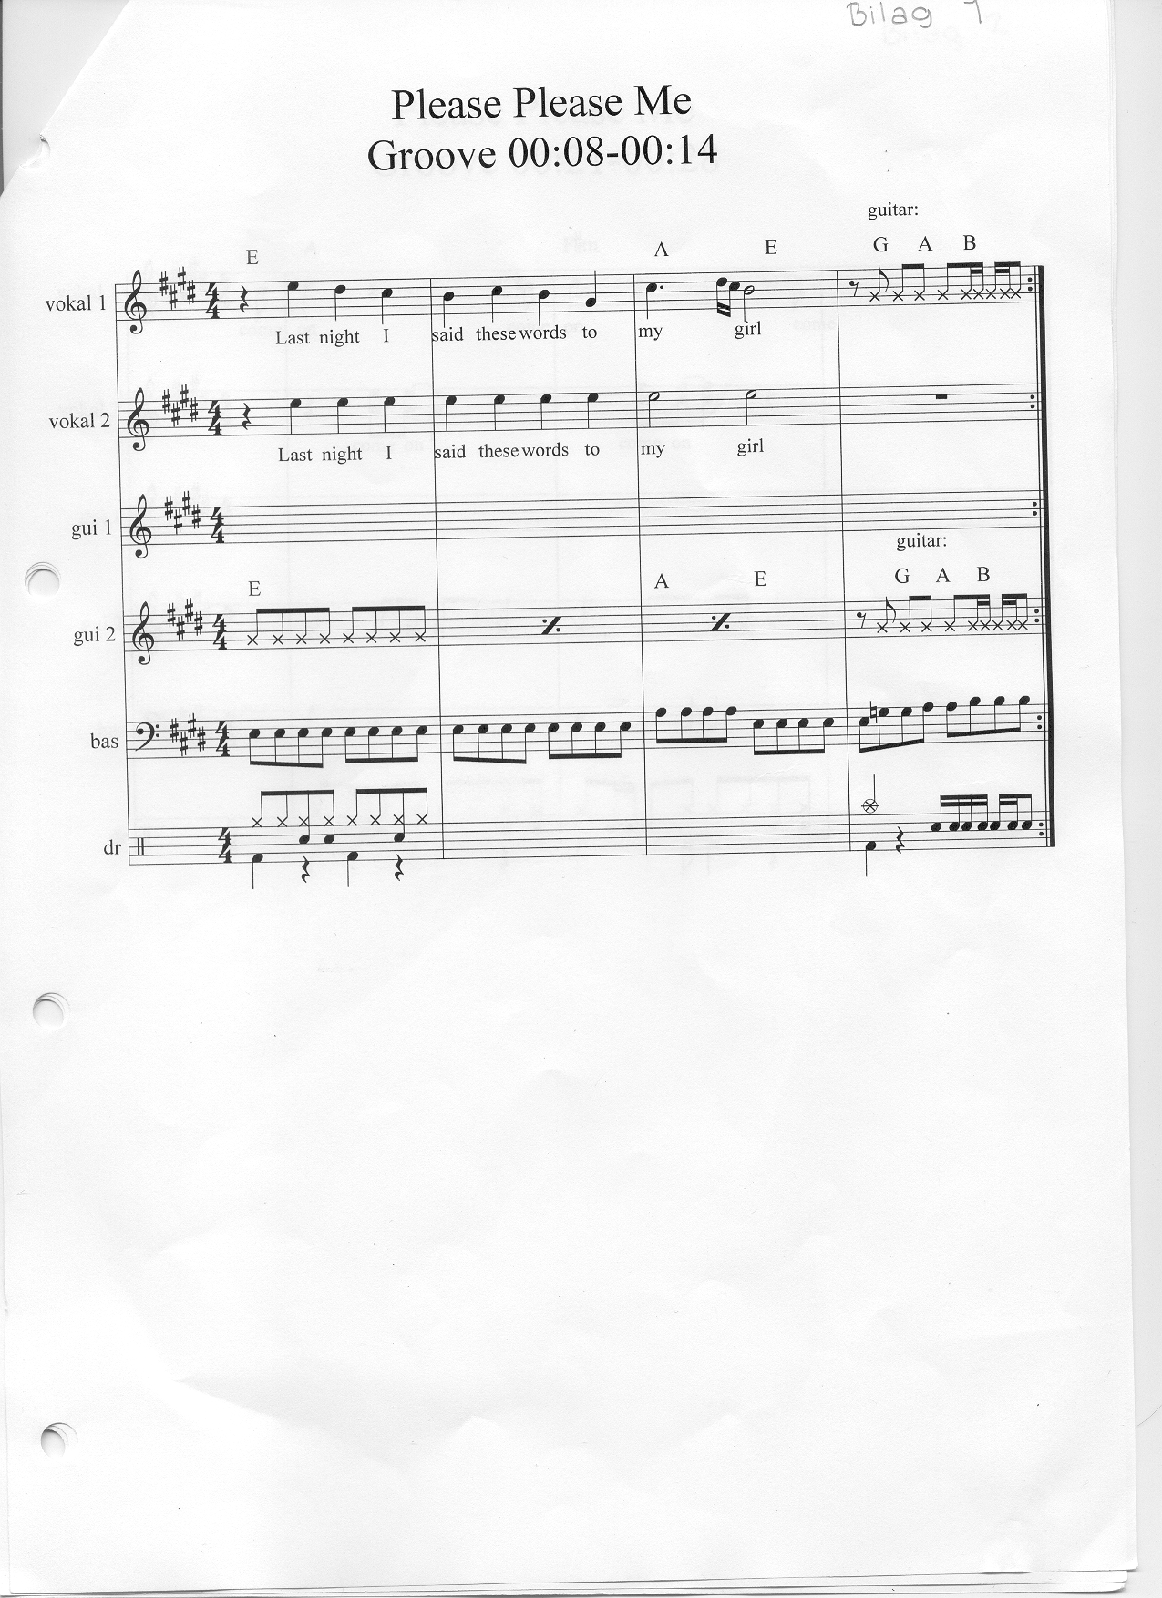
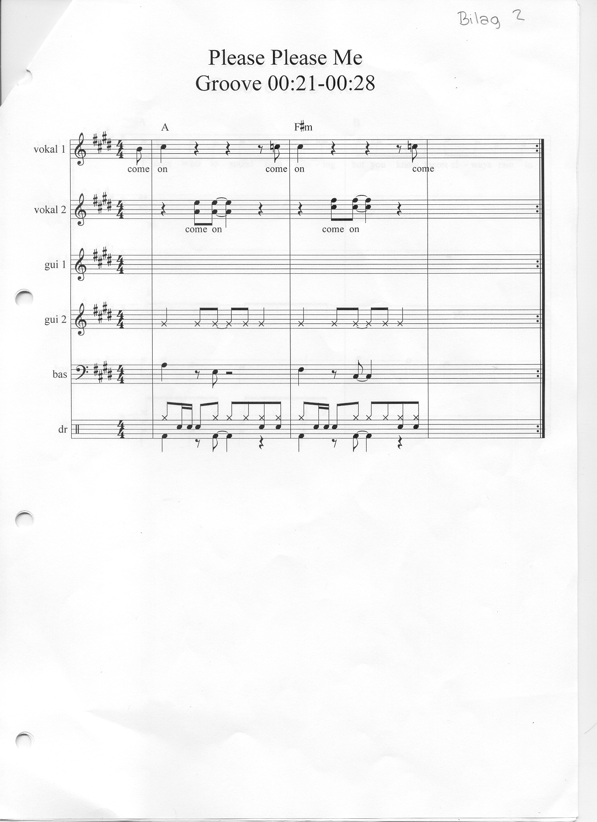
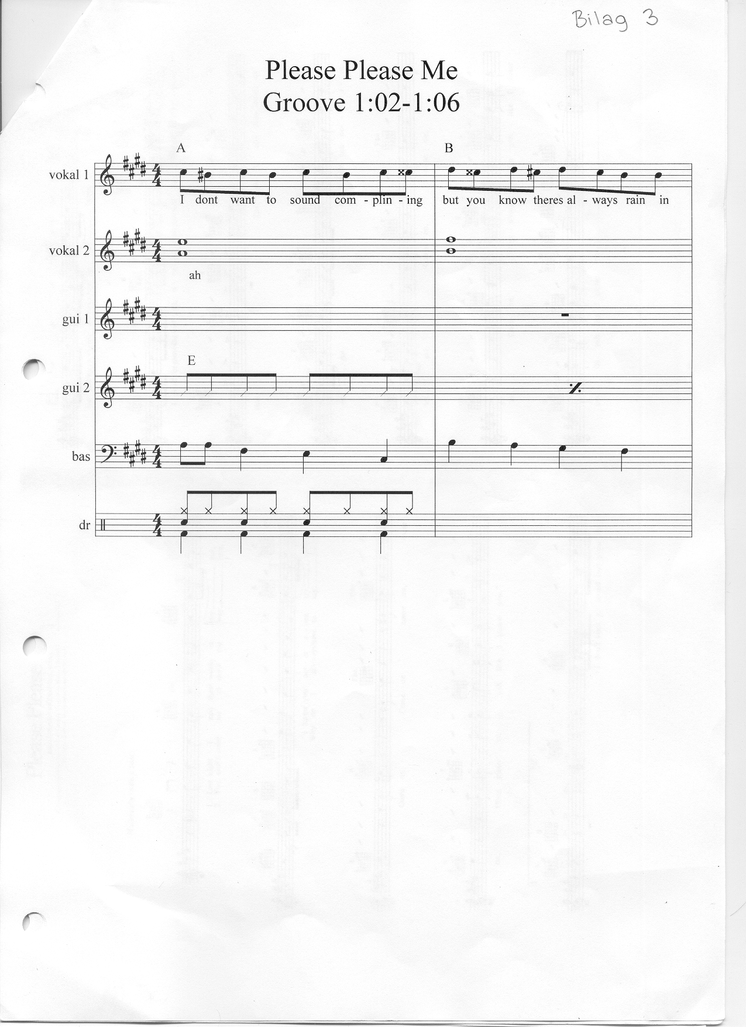

Please please me
Bilag 4.
Lennon/McCartney

Last night I said these words to my girl
I know you never even try, girl
Come on, come on, come on, come on
Please, please me, wo yeah, like I please you
You don't need me to show the way, love
Why do I always have to say, love?
Come on, come on, come on, come on
Please, please me, wo yeah, like I please you
I don't want to sound complaining
but you know there's always rain in my heart
I do all the pleasing with you,
it's so hard to reason with you
wo yeah, why do you make me blue?
Last night I said these words to my girl
I know you never even try, girl
Come on, come on, come on, come on
Please, please me, wo yeah, like I please you
wo yeah, like I please you
wo yeah, like I please you

Kilder:

Bøger:
Dengsø, Ejvind: The Beatles – Deres historie, musik og samtid. Systime, 1990.

Hjemmesider:
Ukendt: Please Please Me. 26.03.2008. Besøgt d. 30.03.2008.
http://en.wikipedia.org/wiki/Please_Please_Me
Ukendt: The Beatles. 02.04.2008. Besøgt d. 03.04.2008
http://en.wikipedia.org/wiki/The_Beatles
Ukendt: The Beatles. 30.03.2008. Besøgt d. 03.04.2008
http://da.wikipedia.org/wiki/The_Beatles

Musikvideoer:
Lennon, John og Paul McCartney: Please Please Me. 11.01.1963
http://www.youtube.com/watch?v=dkjGsG7tpwc
Lennon, John og Paul McCartney: She Loves You. 23.08.1963
http://www.youtube.com/watch?v=cO9GB_KUAQI

Billeder:
The Beatles:
http://www.musikbibliotek.dk/images/21/5566-19718.jpg

